Machine Learning Approach In Breast Cancer Prediction Using Support Vector Machine
Cahyo Prianto ¹, Nur Tri Ramadhanti Adiningrum², Resa Rianti³
^{1,2,3} Vokasi Of Computer Engineering , Universitas Logistic and Bisnis International, Indonesia

Abstract. Kanker payudara merupakan kanker yang paling banyak ditemukan pada wanita dan angka kematiannya masih menempati posisi kedua diantara kanker lainnya. World Health Organization mengklaim bahwa kanker payudara adalah penyakit yang menjadi penyebab utama kematian wanita. Namun, kematian ini dapat dikurangi dengan melakukan deteksi dini terhadap sel kanker. Prediksi kanker yang tepat waktu dapat membantu pasien untuk berkonsultasi dengan dokter lebih cepat. Sehingga, akurasi tinggi dalam prediksi kanker penting untuk memperbarui aspek pengobatan pasien. Teknik Machine Learning dapat memberikan kontribusi besar pada prediksi dan diagnosis dini kanker payudara karena dapat menangkap interaksi tingkat tinggi antar data yang mungkin menghasilkan prediksi yang lebih baik. Support Vector Machine (SVM) adalah model yang digunakan untuk melakukan prediksi kanker payudara. Hasil prediksi kanker payudara divisualisasikan dalam bentuk web base dengan framework Django untuk dapat digunakan oleh pengguna seperti pasien atau dokter dalam menentukan keputusan dengan cepat dan tanpa harus melewati pengkodean.
Keyword: Kanker payudara, Prediksi, Machine Learning, Support Vector Machine, Web Base
Received date month year. | Revised date month year | Accepted date month year
- Introduction
Kanker payudara merupakan kanker yang paling banyak ditemukan pada wanita dan angka kematiannya masih menempati posisi kedua diantara kanker lainnya[1]. Sebuah studi menggunakan database dari GLOBOCAN, CDC, dan gudang kesehatan WHO menilik bahwa kanker payudara adalah penyakit mematikan yang merenggut ribuan nyawa setiap tahun[2]. Pada tahun 2020, sebuah studi yang dilakukan oleh Organisasi Kesehatan Dunia (WHO) menunjukkan bahwa lebih dari 2.000.000 kasus baru dan lebih dari 600.000 kematian dilaporkan karena kanker payudara dalam satu tahun[2].
Berdasar kasus-kasus tersebut dapat diketahui bahwa kanker payudara adalah jenis kanker yang menjadi penyebab utama kematian wanita. Namun, kematian ini dapat dikurangi dengan deteksi dini sel kanker[3]. Diagnosis dini dan prediksi kanker payudara dapat meningkatkan kemungkinan bertahan hidup karena dapat membantu melakukan perawatan yang tepat waktu untuk pasien[2]. Prediksi kanker yang tepat waktu dapat membantu pasien untuk berkonsultasi dengan dokter tepat waktu[2]. Setiap perkembangan untuk prediksi dan diagnosis penyakit kanker merupakan modal penting untuk hidup sehat. Sehingga, akurasi tinggi dalam prediksi kanker penting untuk memperbarui aspek pengobatan dan standar survivabilitas pasien[4].
Dalam melakukan prediksi dini kanker payudara, metode yang diterapkan ialah menggunakan algoritma Machine Learning[4]. Teknik Machine Learning dapat memberikan kontribusi besar pada proses prediksi dan diagnosis dini kanker payudara, dan menjadi topik utama penelitian dan telah terbukti sebagai teknik yang kuat. Salah satu keuntungan menggunakan model Machine Learning dibandingkan model statistik adalah jumlah fleksibilitas dalam menangkap interaksi tingkat tinggi antara data, yang mungkin menghasilkan prediksi yang lebih baik[2].
Oleh karena itu, tujuan utama dari penelitian ini adalah untuk memprediksi dan mendiagnosis kanker payudara menggunakan algoritma Machine Learning dengan model yang memiliki akurasi paling tinggi berdasarkan penelitian sebelumnya[4]. Support Vector Machine (SVM) adalah model yang digunakan untuk melakukan prediksi kanker payudara karena memiliki akurasi yang paling baik dibandingkan dengan model-model Machine Learning lainnya[4].
Tentunya hasil prediksi kanker payudara divisualisasikan untuk dapat digunakan oleh pengguna seperti pasien atau dokter dalam menentukan keputusan dengan cepat dan tanpa harus melewati pengkodean. Visualisasi hasil prediksi tersebut akan ditampilkan berbasis web base dengan framework Django agar lebih mudah dipahami untuk digunakan oleh khalayak.
2. Related Works
Penelitian yang telah dilakukan sebelumnya dipergunakan untuk menambah pendalaman pembahasan pada penelitian saat ini dan mendukung dengan penelitian yang dilakukan saat ini. Sementara untuk penelitian yang membahas tentang prediksi sebagaimana yang dijabarkan di bawah ini.
Berbagai jenis penelitian telah dilakukan yang terkait dengan Kanker Payudara yang merupakan jenis kanker yang paling sering ditemukan pada wanita dan tingkat kematiannya masih berada pada posisi kedua di antara jenis kanker lainnya. Studi yang dilakukan oleh Azminuddin dkk mengevaluasi pendekatan Machine Learning yang efisien untuk prediksi Kanker Payudara. Dalam studi tersebut, penelitian ini bertujuan untuk meningkatkan kinerja akurasi metode Machine Learning melalui proses pra-pengolahan seperti: Missing Value Replacement, Data Transformation, Smoothing Noisy Data, Feature Selection / Attribute Weighting, Data Validation, dan Unbalanced Class Reduction yang lebih efisien untuk prediksi Kanker Payudara. Hasil dari penelitian ini mengusulkan pendekatan: Wisconsin Breast Cancer Dataset - SVM - F-Score dengan akurasi sebesar 99,51%.
Dalam penelitian lain, Anusha dkk mengevaluasi penerapan machine learning dalam aplikasi medis seperti pendeteksian jenis sel kanker. Kanker payudara merupakan salah satu penyakit yang menyebabkan tingginya angka kematian setiap tahunnya, dan ini merupakan jenis kanker yang paling umum dan penyebab utama kematian wanita di seluruh dunia. Sel-sel kanker diklasifikasikan sebagai jinak (B) atau ganas (M). Dalam proyek ini, dilakukan analisis menggunakan Support Vector Machine (SVM) pada dataset Kanker Payudara Wisconsin. Dari metodologi yang digunakan, teknik SVM diidentifikasikan sebagai teknik yang kuat untuk analisis prediktif. Dan berdasarkan temuan yang didapat, disimpulkan bahwa SVM menggunakan kernel Gaussian adalah teknik yang paling cocok untuk prediksi kekambuhan atau non-kekambuhan kanker payudara.
Pendekatan machine learning untuk deteksi dini kanker payudara oleh Muawia dalam penelitian ini menyajikan metode yang efektif berdasarkan Support Vector Machine (SVM) dengan metode pemilihan fitur yang tepat yang hanya mempertimbangkan fitur yang memiliki pengaruh tinggi dan mengabaikan yang lainnya. Penelitian ini juga menggunakan dataset yang dapat dipercaya dan metode validasi yang tepat untuk menghasilkan hasil yang handal dan terpercaya. Pemilihan SVM diambil setelah melakukan percobaan nyata dengan tujuh pengklasifikasi yang populer di bidang diagnosis kanker payudara, hasil eksperimen menunjukkan bahwa pendekatan classifier berbasis SVM lebih unggul dibandingkan metode lainnya. Hasil eksperimen mencerminkan bahwa pendekatan classifier berbasis SVM mengungguli classifier lainnya dengan memperoleh akurasi tertinggi, mencapai 97,4%. Kontribusi dari makalah ini termasuk memperkenalkan pendekatan SVM yang efisien untuk memprediksi kanker payudara dan menyajikan studi perbandingan untuk tujuh pengklasifikasi populer di bidang ini. Hasil kami telah divalidasi secara menyeluruh untuk menominasikan SVM sebagai pengklasifikasi terbaik untuk deteksi kanker payudara.

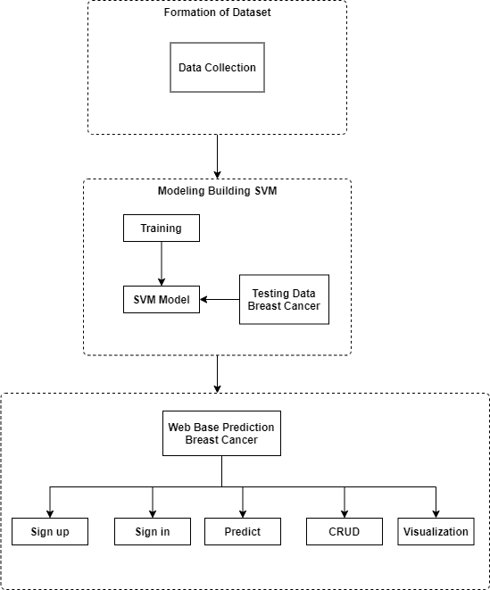
3. Methodology

3.1 Formation of Dataset
A. Data Collection
Proses pembuatan dataset untuk penelitian ini dimulai dengan data pasien kanker payudara yang diperoleh dari situs Kaggle. Data tersebut berlabel dan memiliki jumlah kolom sebanyak 32 dan jumlah record sebanyak 569. Dalam penelitian ini, kami menggunakan pendekatan classifier yang efektif berdasarkan support vector machine (SVM) dengan metode pemilihan fitur yang tepat. Dataset ini dioptimalkan dengan mempertimbangkan hanya fitur yang memiliki pengaruh tinggi dan mengabaikan fitur yang tidak penting atau redundan. Pemilihan SVM dilakukan setelah melakukan skenario percobaan nyata dengan tujuh metode pengklasifikasi terkemuka di bidang diagnosis kanker payudara. Hasil eksperimen menunjukkan bahwa pendekatan classifier berbasis SVM mengungguli metode lain dengan memperoleh akurasi tertinggi, mencapai 98,24%. Kami telah melakukan validasi secara menyeluruh untuk menetapkan SVM sebagai metode pengklasifikasi terbaik untuk deteksi kanker payudara. Pendekatan ini efektif dalam meningkatkan akurasi klasifikasi dan mengurangi biaya komputasi. Selain itu, kami juga menunjukkan bahwa hasil yang diperoleh dari dataset yang terpercaya dan metode validasi yang tepat memberikan hasil yang dapat diandalkan dan handal.
3.2 Model Building SVM
A. Training
Proses pelatihan dimulai dengan pemisahan data pelatihan dan pengujian menggunakan fungsi "train_test_split", yang diimpor dari pustaka python sci-kit learn dalam bagian pemilihan model. Data pelatihan diambil sebanyak 75% atau 300 data dan meninggalkan 100 data untuk data pengujian. Data pengujian kemudian akan digunakan dalam proses pemodelan, dengan penggunaannya tanpa label data dalam proses pengujian untuk memastikan bahwa model dapat berfungsi dengan jenis data yang akan kami coba. Kemudian lakukan proses fitting antara x_train dan y_train.
B. SVM Model
3.3 Evaluation
4. Result and Discussion
5. Conclusion

